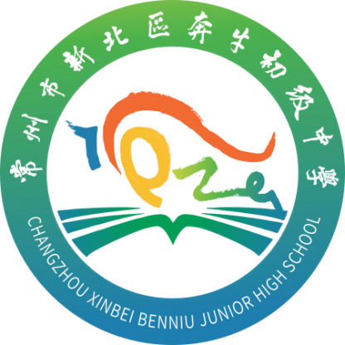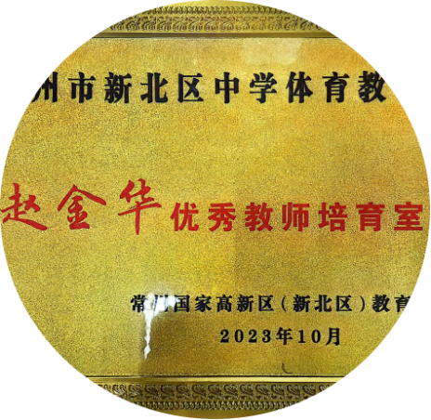

新北区第六批中学体育
赵金华优秀教师培育室
第11次活动

活动时间：2024年6月14日
常州市新北区奔牛初级中学

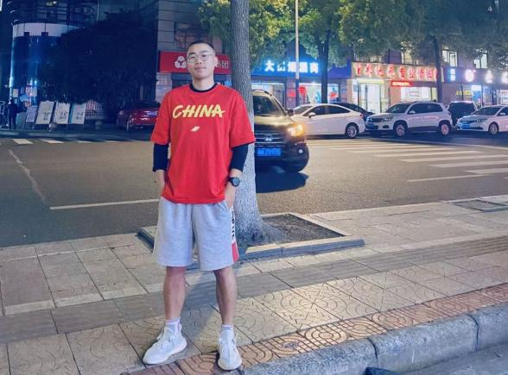

冯锦川，中学二级教师，本科学历，毕业于华东交通大学。现任职于常州市新北区奔牛初级中学。
曾获常州市新北区初中体育教师基本功大赛二等奖、区年度论文评比一等奖，新北区优秀田径裁判员、常州市优秀田径教练员。

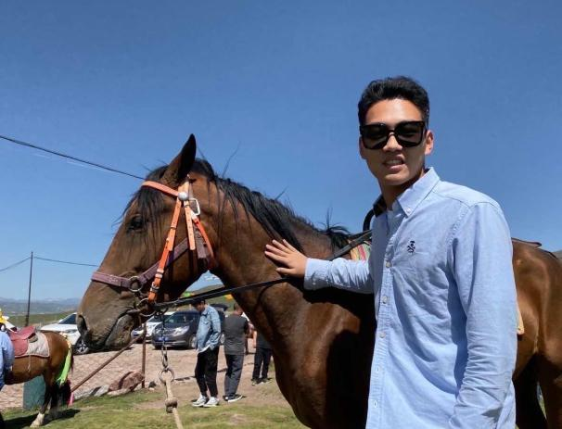

丁乐凯，中学二级教师，本科学历，毕业于盐城师范学院。2020年参加工作，现任职于常州市新北区薛家中学。
该教师对待工作勤勤恳恳，拥有三年初三毕业班教学经验；对职业发展更加严于律己、积极向上；曾获新北区教坛新秀、常州市新北区初中体育教师基本功大赛一等奖、新北区评优课二等奖、新北区健康教育课二等奖、区年度论文评比二等奖，获新北区优秀排球裁判员、优秀排球教练员表彰。
教育格言：体育——文明其精神，野蛮其体魄。

水平四（七年级）快速跑学练主题大单元教学计划表
授课人： 冯锦川 常州市新北区奔牛初级中学
单元主题 |  | 勇往直前，追风少年
单元概述 |  | 人类生产活动中都离不开跑，跑是田径运动的基础项目，是初中生体育锻炼不可缺少的内容。快速跑在体育教学中起着举足轻重的位置，通过快速跑练习提高神经系统的灵活性，改善肌肉物资代谢的机能，提高速度、力量、灵敏等素质，发展人体运动器官和内脏器官在无氧条件下的工作能力，培养学生强烈的竞争意识和顽强的拼搏精神。  本单元依据《义务教育体育与健康课程标准（2022 年版）》理念，坚持“健康第一”指导思想，落实“教会、勤练、常赛”要求，加强课程内容整体设计，运用结构化的教学设计，保证学生学习并掌握基本运动技能、 体能、专项运动技能和健康教育知识等。强调从“以知识与技能为本”向“以 学生发展为本”的转变，倡导教师指导、自主学习、合作学习、探究学习等多样化教学方式，将集体学练、合作学练、个人学练有机结合，并注重与其他学科有机融合，培养学生运用多学科的知识和方法解决体育与健康实际问题的综合实践能力，同时重视综合性学习评价，关注学生个体差异，为学生的终身体育发展打下基础。落实立德树人的根本任务，实现一体化教学，力求体现田径运动在发展学生体育核心素养的教育功能。
教材分析 |  | 1.教材内容价值  快速跑属于无氧代谢的周期性运动项目。其最大的特点是用最短的时间发挥最高速度，完成一定(较短)距离的运动，这就要求人体的运动器官、内脏器官在极短的时间内完成最大强度的工作。经常进行短距离跑的练习，对内脏器官、神经和肌肉系统的协调性以及提高机体在无氧条件下的工作能力都有显著的促进作用。  接力跑是田径运动中唯一的集体合作比赛项目，也是田径比赛中最激动人心的项目之一。它尤其在培养学生团队之间默契配合的意识和团结协作的集体主义精神方面，具有积极作用。  - 教材设计思路  本年级跑在教科书中以快速跑、弯道跑、接力跑为主，让学生体验跑的不同距离与速度对身体发展的异同。在跑的技术学练方面，以初步掌握途中跑的基本技术为重点，培养正确的跑的姿势，重在发展学生的速度素质，并重视快速跑对发展学生无氧耐力水平、上下肢力量、反应灵敏等方面的意义和接力跑对培养学生团队精神的作用;要通过快速跑和接力跑的教学重视培养学生敢于竞争、善于合作的意识和行为。  - 教材搭配  在进行快速跑和接力跑的教学时，考虑到学生下肢承担运动负荷比较大，在教学中，要注意适当搭配些上肢力量和腰腹部位力量的练习。同时，因为跑的内容相对比较单调，要采取多种教学方式和手段，激发和保持学生进行短跑、接力跑学练的兴趣和参与的积极性。
学情分析 |  | 本大单元的教学对象是初一年级的学生，年龄在 13-14 岁左右，这个年龄的学生大多好奇心强、想象力丰富，在学习中表现出好奇、好新、好问，同时独特性突出，逆反心理也较强，喜欢在集体中标新立异，在争辩中显示自己的能力，不喜欢 机械的统一要求与墨守成规，他们具备了一定的身体素质，能做出基本的跑的动作，  身心发展日趋成熟，思维能力强，有较强的求知欲和表现欲。同学之间团结友爱， 善于模仿与学习，敢于表现自己。他们好奇心强、求知欲高、敢于接受新的挑战，但也存在着情绪不稳定、注意力不集中等特点，在奔跑能力以及运动能力的掌握方面还处于较低的水平。
学习目标 |  | 1.运动能力：通过快速跑的教学，使学生能够认识到快速跑动作的正确要领， 使 80%的学生能够运用快速跑技术完成练习任务；使 70%的学生达到完成该项技术时能够全身协调用力。  2.健康行为：通过采用形式多样的教学方法，结合游戏与竞赛，进一步培养学生自主学习、探究学习、合作学习的能力，通过自由组合小组、自主评价、互相评价等方式提高学生的人际交往能力，从而提升社会适应能力。  3.体育品德：通过合作练习及分组比赛，培养学生相互学习、相互帮助、勇于 展示，团结协作的意志品质和战胜困难、勇往直前的精神。
主要教学  内容 |  | 1、基础知识与基本技能  学练快速跑的基本动作技术，改进和提高完整动作技术，理解快速跑动作技术的基本原理和与之相关的历史文化，学会制定快速跑的学练计划。  2、技战术运用  在快速跑的个人和小组练习和比赛中运用多种基本动作技术和完整动作技术，反复强化和巩固起跑、加速跑、冲刺等技术。  3、一般体能与专项体能  在快速跑中通过体能水平，通过小组间的短距离快速跑、接力跑、弯道跑、 追逐跑比赛来提高位移速度奔跑能力。  4、展示或比赛  积极参与班级教学比赛，举行不同距离的快速跑、接力跑比赛，能在比赛中正确并熟练运用快速跑的比赛运动技术。  5、规则与裁判方法  理解快速跑和接力跑的比赛规则和裁判方法，参与比赛场地的布置和器材的使用、成绩的测量和记录、名次的判定等。  6、观赏与评价  关注快速跑和短距离接力跑比赛的相关信息，提高对该项目的认知，经常 观看校运会、市运会、全国和国际比赛，能对高水平的比赛做出自己的分析和评价。
教学重难点 |  | 1.学生学习重难点：在专门练习中慢速体验练习动作及肌肉用力感觉，体验技术动作过程和要领形成正确的快速跑技术动作。快速跑着重发展学生的速度、协调、灵敏、  2.教学内容重难点：重点是突出途中跑的技术要领，是学生明确提高快速跑的成绩两大因素是 步长和步频。难点是提高学生快速跑的能力，在教学中不断完善、巩固和提高 已有的基本技能，提高快速奔跑能力。  3.教学组织重难点：基本采用分组练习和比赛，四路纵队在小组长的带领下完成教师规定的要 求，根据教材的内容来选择不同的组织方法。  4.教学方法重难点：通过自行体验、游戏、 自主练习、分组合作练习、分组轮换、信息化教学 等多种练习方法和手段，课堂中尊重学生的主体地位，充分利用教材内容特 点、巧妙设计教学环节。教学方法采用示范讲解、游戏法、合作学习、探究学习、自主学习、比赛法等。
主要设计思路 |  | - 本单元教学设计以《义务教育体育与健康课程标准（2022 年版）》为依据，落实立德树 人根本任务，坚持“健康第一 ”教育理念，以中国学生方针核心素养为引领，重视育体与育心、体育与健康教育相融合，充分体现健身育人本质特征，引导学生形成健康与安全的意识及良好的生活方式，促进学生身心健康、体魄强健、全面发展。  - 本单元通过自行体验、游戏、 自主练习、分组合作练习、分组轮换等多种练习方法 和手段，课堂中尊重学生的主体地位，充分利用教材内容特点、巧妙设计教学环节， 给予学生自主学习、 自主锻炼、发展自我的机会，激发学生自主思考的能力，提高 练习主动性，发挥学习主 观能动性，从而提升学生的下肢快速奔跑的能力，与此 同时也培养学生勇敢果断、顽强拼搏、互帮互助的意志品质和团队协作精神，养成 积极思考、主动锻炼的习惯，培养学生大体育观念及终身体育的意识。  - 本大单元教学设计主要是注重快速跑的技术性、规范性，让学生尽可能获取快 速奔跑的机能角度出发，通过直线快速跑、弯道跑、折返跑、接力跑等形式，以达 到快速提升学生奔跑能力。教学中采用比跑姿、比步幅、比步频、比直线、比速度 等方法，让学生跑得正确、自然、放松、协调、持久，从而提高快速奔跑的能力， 促进他们身心得到全面发展。
课时 | 学习目标 |  | 主要教学内容 | 教学组织与方法
1  摆臂 | 1.运动能力：通过学习， 了解各种辅助练习的作 用，能用适合自己的方 法投入学习。  2.健康行为：通过各种 辅助练习方法，明白摆臂的技术动作，对提高人体速度的作用。  3.体育品德：通过分组 练习与比赛，是学生具 有安全意识，活动中形 成克服困难的意志品 质。 |  | 1.趣 味慢 跑 中体验不同姿势的摆臂技术  2.原地摆臂、弓箭步摆臂、坐姿摆臂  3、组织学生分组展示 、练习、比赛、评 价。 | 教学组织： 六路纵队 教学方法：  教 师 示 范 讲 解组织学生 进行看和听信 号的练习 。在 合作学习、探 究学习、 自主 学习、 比赛中 获取技能。
2  站立式起跑（1） | 1.运动能力：学生掌握 站立式起跑的动作技术 结构，并明白起跑后上体前倾对于提高速度快 的优势，形成对站立式 起跑技术的兴趣。  2.健康行为：积极与同 伴进行沟通交流，在学 生熟练掌握站立式技术 动作的基础上上体会到 加速跑、  3.体育品德：在小组学 练过程中，表现出不断 探索、敢于挑战、团结 合作的精神品质。 |  | - 开始与准备部分：  2.基本部分  （1）体验不同起跑姿势（跪姿、卧姿等）  （2）学练站立式起跑 动作，并跑出 3-5 步练 习。  （3）学练站立式起跑 接冲刺20 米练习。  （4）比赛：站立式起 跑接冲刺 50 米。  （5）体能：俯卧 撑 15 个、斜板支撑 30 秒。  3.结束部分：在音乐中 放松身心，总结评议 | 1.教学组织： 四路纵队→ 两 路纵队→ 两路纵队  教学方法： 教 师示范、学生 跟练，充分热 身。  2.教学组织：  （1-2）四列横 队（3-4）四路 纵队练习（5） 散点练习  教 学 方 法 ： （1-3）教师讲 解示范，学生 有序跟练。（4） 参与比赛，努 力争胜。
3  站立式起跑（2） | 1. 运动能力：学生知道 各就位、预备、跑的口 令并能做出对应动作以 及评价队友动作的准确 性，在练习中能够主动 感受蹬地、摆臂、重心 前倾的关联性和重要 性。  2. 健康行为：学生能够 在练习中保护自己及同 伴的安全，调整自己的 角色当好运动员、发令 员及评委等角色，提高 注意力逐步适应站立式起跑的比赛环境。  3. 体育品德：通过练习培养学生团结合作、积 极向上、顽强拼搏的精 神和遵守规则、服从裁 判、尊重评委的道德品 质。 |  | 1.开始与准备部分：喊 数抱团游戏。  2.基本部分  （1）学练跑的专门性 练习。（小踮步、军行步、扶墙半高抬腿）  （2）集体学练口令及 起跑的完整动作技术。 （3）学练听录音起跑口令练习  （4）体能：登山 跑 20 秒、俯卧开合跳 20 秒、节奏高抬腿 20 秒为一循环 ，进行 3组。  3.结束部分：跟着音乐 节奏放松，总结评议。 | 1.教学组织： 四列横队成体 操队形散开→ 圆形。  教学方法： 教 师示范、学生 跟练，充分热 身。  2.教学组织： （1-3）四列横 队（4）2 人一 组（5）四路纵 队  带领学生集体 学练带领学生 体会重心前倾摆臂蹬地。  3.教学组织： 散点练习。  教学方法： 音 伴下，教师带 领学生放松身 心，并进行总 结。
4  追逐跑 | 1. 运动能力： 通过学 习，理解、懂得怎样利 用废布料进行游戏的方 法，使得追逐跑技术和 体能得到全面发展。  2. 健康行为：保持稳定 的情绪、正确面对输赢 时，能与同伴共同交流 探讨、共同进步。  3. 体育品德： 通过学 习，培养学生大胆创新、 敢于实践、勇于争先的 精神，并能在游戏过程 中体现很好的规则意 识。 |  | 1.开始与准备部分： “舞鞭 ”游戏。  2.基本部分  （1）学练跑的专门性 练习。  （2）一对一，两人一 组追逐跑“抓尾巴 ”。 （3）一对二，三人一 组追逐跑“抓尾巴 ”。  （4）全班自由组合追 逐跑“抓尾巴 ”游戏。  （5）体能：斜板支撑“尾巴 ”传递 赛。  3.结束部分：跟着音乐 节奏放松，总结评议。 | 1.教学组织： 四 列 横 队 散 开。  教学方法：  分组游戏。  2.教学组织： （1）四列横队 （2-5）呈圆形 散开朝圆外练 习（6）沿着圆 边散开练习。  教学方法：  分组学练。  3.教学组织： 散点练习。  教学方法： 音 伴下，教师带 领学生放松身 心，并进行总 结。
5  起跑后的加速跑 | - 运动能力：通过学习， 学生知道起跑后加速跑 的动作方法，养成跑的 正确姿势。  2.健康行为：起跑后能 迅速进入加速跑，并能 在加速跑中形成正确的 身体姿势，发展学生快 速奔跑能力。  3. 体育品德：通过学习 学生能主动参与学练， 友伴之间互相学习，互 帮互助。 |  | 1. 学生在学练中，难 以掌握的身体姿态控制，手脚与身体动作 的协调配合  2.复习起跑方式。  3.运用海绵棒、地贴和 红领巾的作用，让学生 学会发现问题，运用海 绵棒、地贴和红领巾的 作用，让学生学会发现 问题，  4.采用了分解练习、完 整练习、分组自主练 习、创编练习等。  5. 通过“学、练、赛、 评 ”教学模式一体化， 不断给予学生新的体 验与挑战，体验运动带 来的快乐。  6. 体能：前后左 右跳（十字跳） | 教学组织： 六路纵队 教学方法：  教 师 讲 解 示范 。引导学生 自主学习与合 作学习结合 。 教 师 巡 回 指 导。  教学组织： 六路纵队 教学方法：  1.复习站立式 起跑  2.教师讲解步 幅和步频的动 作技术。  3.分组学练、 分 组 轮 换 学 练。  4. 蜻蜓点水、 超越自我、你 追我赶。  5、努力完成健 康锻炼。
6  途中跑  摆动腿技术 | 1.运动能力：理解途中 跑摆动腿技术动作要求,运用到快速跑中。  2.健康行为：通过学习, 进一步掌握跑的技术要 领,发展学生速度、灵 敏、力量等素质。  3.体育品德：培养学生 克服困难、 团结合作, 敢于挑战自我的良好品质 |  | - 开始与准备部分： 慢跑与专项准备活动  - 复习起跑与起跑后的加速跑、体验途中跑  3.伸髋走、直腿跑、A式跳跃、摆动腿下压边打、B式跳跃  4．快速全程跑。  4．组织学生分组展示 —练习、比赛、评 价。 | 教学组织： 四列横队  教学方法：  出示展板，并 结合挂图讲解 示范 。用视频 自主学习纠正 技术动作， 同 伴合作学习； 教 师 巡 回 指 导。
7  途中跑  支撑腿技术 | 1.运动能力：理解途中 跑支撑腿技术动作要求,与摆动腿结合、更好运用到快速跑中。  2.健康行为：通过学习, 进一步掌握跑的技术要 领,发展学生速度、灵 敏、力量等素质。  3.体育品德：培养学生 克服困难、 团结合作, 敢于挑战自我的良好品质 |  | 1.开始与准备部分： 慢跑与专项准备活动  2.复习途中跑摆动腿技术  3.支撑腿上台阶、反弹支撑跳、垫高交换腿  4．快速全程跑。  5．组织学生分组展示 —练习、比赛、评价  6.体能：单脚跳小栏架、俯卧撑 | 教学组织： 四列横队  教学方法：  出示展板，并 结合挂图讲解 示范 。用视频 自主学习纠正 技术动作， 同 伴合作学习； 教 师 巡 回 指 导。
8  冲刺跑 | 1.运动能力：通过学习， 让学生了解冲刺跑的动 作过程及要领，部分学 生能做出冲刺直线的动 作。  2.健康行为：通过学习、 转化，让学生了解体育 锻炼的方法，提升运动 的兴趣。  3.体育品德：通过分组 练习  与比赛，提升学生遵守 规则、公平竞争等意识， 培养学生克服困难的意 志品质。 |  | 教学内容：冲刺跑  1. 开始与准备部分： 趣味慢跑，关节韧带操 2. 基本部分：分解教 学（原地撞线练习、助 跑三步撞线练习、一定 距离跑的撞线练习）  3.分层体会 10 米与 15 米助跑接前倾撞线练 习，探讨问题高速跑动 中如何不减速撞线。  4.比一比，赛一赛，评 一评  5.体能：  小小指挥员：蚂蚁爬 6. 结束部分：跟着音 乐节奏放松，总结评议 | 教学组织： 六路纵队 教学方法：  教 师 示 范 讲 解，结合视频 学习，做好个 别纠正与集体 指导 。在合作 学习、探究学 习、自主学习、 比赛中获取技 能。  六路纵队 教学方法：  教学方法： 音 伴下，教师带 领学生放松身 心，并进行总 结。
9  50米测试 | 1.运动能力：通过学习， 让学生初步掌握四个技 术环节的动作要领，提 升学生速度力量、身体 协调能力。  2.健康行为：通过学习、 转化，让学生了解体育 锻炼的方法，安全意识 的培养，提升运动的兴 趣。  3.体育品德：通过分组 练习与比赛，提升学生遵守 规则、公平竞争等意识， 培养学生克服困难的意 志品质。 |  | 教学内容：50 米完整 跑  1. 开始与准备部分： 趣味慢跑中进行快速 躲闪游戏。  2.小步跑、高抬腿跑、 跨步跳接加速跑。  3．快速起动反应练习。 4.比一比，赛一赛—— 起跑反应练习.  5.中速跑 20 米*2 6.追逐跑 40 米*27.50 比赛计时跑  8.体能：小小指挥 员——蚂蚁爬 | 教学组织： 六路纵队 教学方法：  教 师 示 范 讲 解，结合视频 学习，做好个 别纠正与集体 指导 。在合作 学习、探究学 习、自主学习、 比赛中获取技 能。
10  接力跑  （上挑式） | 1、运动能力：学生能说 出接力跑“上挑式”传 接棒的方法,并在练习 中做出正确的“上挑式 ” 传接棒技术。  2、健康行为:借助多种 跑的练习,提高学生的 速度、灵敏度等身体素 质,增进身体健康  3、品德培养:通过练习、 游戏及组织竞赛，让学 生体验运动中的乐趣, 培养学生吃苦耐劳、顽 强拼搏的体育精神和意 志品质。 |  | 1、传递棒游戏导入。  2 、学 生 自 主 探 究 学 习。  3 、两 人 一 组 原 地 练 习、慢跑中练习、中速 跑中、快速跑中练习传 接棒。  4、四人一组在快速跑 中完成“上挑式 ”传接 棒练习。  5、集体纠错、优生示 范  6、在规定的接力区内 完成传接棒练习。  7、教学比赛。  8、体能：  不同宽距俯卧撑练习  30 个/组 X3 组 | 教学组织：  以四人一组为 单位  教学方法：  教 师 示 范 讲 解，引导学生 在原地、慢跑、 中速跑、快速 跑中完成“ 上 挑式 ”传接棒。 在自主探究、 小组合作、游 戏与比赛、跨 学科学习（爱 国主题教育） 等 中 获 取 技 能、熏陶情感。
11  接力跑（下压式） | 1、运动能力：学习接力 跑下压式传接棒技术， 并能较好地在接力跑比 赛中运用。  2、健康行为：通过练习 发展学生快速跑和协调 配合的能力，发展学生 的速度素质以及判断能力。  3、体育品德：通过苏炳 添等体育明星效应以及 各种形式地练习，培养 学生爱国主义、合作与 竞争的精神品质，充分 挖掘学生探究学习及合 作学习的能力。 |  | 1. 游戏导入  2. 原地的传接棒练习 （原地站立的、原地慢 跑的、师生配合的、学 生两人一组原地配合 的等等）3. 跑动中的传接棒练 习。  （1）2 人 1 组的合作 练习。  （2）集体纠错  （3）优生示范与点 评。  （4）4 人一组的合作 练习。  （5）根据接力比赛规 则强调注意事项（在接 棒区内完成接棒）后再 次进行练习。 | 教学组织：  以四人一组为 单位  教学方法：  用体育明星导 入激发学生学 习兴趣，  学生自主探究学习，教师讲 解示范，学生 小 组 合 作 学 习，集体纠错 与优生示范， 最后用比赛检 验学生掌握情 况。  在 教 学 中 用 《歌唱祖国》、 《我和我的祖 国》 等主题对 学生进行爱国 主义教育。
12  接力跑（混合式） | 1、运动能力：学生能熟 练掌握接力跑中的上挑 式和下压式传接棒技术 动作，并能在比赛中正 确运用。  2、健康行为:通过多种 形式的比赛接力,提高 学生的速度、灵敏度等 身体素质,增进身体健 康。  3、品德培养:通过接力 跑比赛，学生体会团队 合作的重要性以及顽强拼搏的体育精神。 |  | 教学内容：  1、热身活动：接力操、 原地小步跑接冲刺跑、 原地高抬腿接冲刺跑。 2 、教 师 讲 解 示 范 4X100 米米接力跑 比 赛的要求和注意事项。 3、分小组练习混合式 传接棒。  4、组织学生演示练习 成果。  5、模拟 4X100 米接力跑。  6、体能：臀桥 20 个/组 X2 组、V 字两头 起 40 秒/组 X2 组. | 教学组织：  以四人一小组  为单位  教学方法：  教师讲解示范 4X100 米 接 力 跑的技术方法 与比赛规则， 学 生 分 组 练 习，在比赛中 巩固技能。
13  弯道跑 | 1.积极参与弯道跑的动 作学练，以及离心、倾 斜小游戏，能进行克服 向心力的挑战，发展上 下肢协调能力。  2.主动与同伴交流学练 方法，适应弯道跑与直 道的不同身体变化，克 服身体与速度带来的不 稳地性。  3.在 结构化技 能练 习 中，注意入弯、途中、 出弯时的动作要求，努 力保持身体和速度的稳 定性。 |  | 1. 开始与准备部分： 两人一组乌龟壳平衡 游戏  2. 基本部分  （1）学练乌龟壳上的 弯道跑动作  （2）学练圆形场地上 的弯道跑动作  （3）学练弧形场地上 的弯道跑动作  （4）完整弯道跑动作 展示与比赛  3.体能：百变风火 轮——核心力量训练 | 1．教学组织： 四列横队成体 操队散开一 2 人一组 。教学 方法： 教师讲 解与示范、学 跟练，游戏活 动、充分热身。 2．教学组织： （1）成圆形、 弧 形 站 立 散 开。2 人一组轮 换学练。  3.随机散点练 习，注意安全。
14  弯道折返跑 | 1. 做出弯道跑、折返跑 组合动作，并能衔接流 畅，积极参与直线十字 小游戏，发展灵敏、位 移速度的能力  2. 在学练过程中保持 稳定的速度，能在组合 技能中随机应变，提高 机体的适应能力。  3. 在练习时努力发现 问题， 自主合作解决问 题，提高自身的学习力。 |  | 1. 开始与准备部分： 两人一组—四人一组 进行十字游戏  2. 基本部分  （1）弯 道 十 字 小 游 戏，适应弯道中的折返 跑。  （2）不同身体姿态的 弯道折返跑，体验不同 的身体平衡  （3）弯道折返跑学练 与展示 | 1．教学组织： 四列横队成体 操队散开一 2 人一组—4 人 一组。  教学方法： 教 师 讲 解 与 示 范、学跟练， 游戏活动、充 分热身。  2．教学组织： （1）四列横队 成 体 操 队 散
15  弯道跑接力 | 1.能完成弯道跑接力， 并能保持速度合身体的 平衡。  2.能说出弯道跑接力对 身体发展的作用，并在 练习中积极努力的完成 动作，适应不同环境下 身体状态的改变  3.在弯道跑接力中，团 结合作，克服困难，挑 战自我。 |  | 1. 开始和准备部分： 两人一组——四人一 组进行弯道跑接力学 练游戏  2. 基本部分  3. 原地交接棒练习  4. 直道交接棒练习  5. 弯道交接棒练习  6. 分六组在跑道的进 弯道和出弯道处进行 逆时针方向的接力跑 练习 2—3 次  （1）弯道接力展示和 比赛 | 1．教学组织： 四列横队成体 操队散开一 2 人一组—4 人 一组。  教学方法：  教师讲解与示 范、学跟练， 游戏活动、充 分热身。  2．教学组织： （1）八组进行 迎面站立，并 轮换学练。  3.随机散点组 合，2 人一组练 习，注意安全。
16  快速跑规则和裁判方法 | 1、运动能力：通过学习， 了解径赛跑的比赛规 则，能够在比赛中合理 利用规则，提高快速奔 跑的能力。  2、健康行为：通过比赛 规则和裁判方法的学 习，提升学生乐观开朗 心态，提高交往合作能 力。3、体育品德：通过分组 练习  与比赛，让学生学会遵 守规则，尊重他人，培 养公平竞争的意识和行 为。 |  | 1、趣味慢跑中穿插反 应能力项目练习。  2、学习起跑规则及抢 跑判罚。  3、学习正确的计时方 法及名次判定方法。  4、组织学生（运动员、 裁判员）分组进行快速跑比赛，并进行评价。  5、健康锻炼  快速高抬腿 30 ″*3—  4 组。 | 教学组织： 六路纵队 教学方法：  教师结合视频 讲解起跑的规 则及抢跑的判 罚，通过图示 和视频双结合 讲解，正确的 计时方法及名次判定方法 。 在分组比赛实 践练习中掌握 规则，并学会 运用规则进行 裁判。
17  班级 运动会 | 1.运动能力：通过班级 运动会的竞赛活动，强 化快速跑和接力跑的技 术动作。  2.健康行为：通过班级 运动会的竞赛活动，提 高学生的活动参与度， 激发学生的学习热情。 3.体育品德：通过班级 运动会的竞赛活动，学 生顽强拼搏，团结奋进 的意志品质得到提升。 |  | 1. 进行跑的专门性练  习：原地摆臂、原地小 步跑、原地高抬腿、行 进间小步跑接快速跑、 行进间高抬腿接快速 跑+各种反应性练习等 1.教学分组，各组选派 裁判员。  2.50 米跑预决赛。  3.4*50 接力跑预决赛 3.单项颁奖 | 教学组织： 分小组集中 教学方法：  教师引导学生 组织比赛，在 积极的合作中 共同完成赛事 的相关工作 。 在竞赛中展示 自 己，反馈自 己，从而提高 自己。
18  比赛赏析 | 1、运动能力：通过观看 比赛视频，学生能进一 步直观感受快速跑动作 要领，了解我国重大体 育赛事，提高自己运动 欣赏的能力。  2、健康行为：通过观看 视频比赛，能够感染学 生积极主动参与校内外 的体育锻炼，形成锻炼 习惯，掌握健康技能。  3、体育品德：通过观看视频比赛，引导学生正 确对待比赛的胜负结 果，培养他们主动克服 困难，勇于挑战自我的 能力。 |  | 1、引导学生复习快速 跑的规则及裁判方法。 2 、播放杭州亚运会 100 米比赛视频。  3. 播放杭州亚运会 4X100 米比赛视频。  4.通过对比赛视频的 观赏，组织学生进行讨 论 。 100 米直道跑和 4X100 米 中的弯道 跑 的相同点和不同点。  5.结合学生的讨论，教 师对比赛进行赏析，提 升学生观赏的能力。  6.观赏结束以后，组织 一次快速跑知识竞赛。 | 教学组织： 室内  教学方法：  教师结合前面 所学内容引导 学生复习快速 跑的规则及裁 判方法，组织 学生观看亚运 会 100 米比赛 视频，并将学 生分组针对比 赛进行讨论， 可以是对本次 比 赛 进 行 评 述，也可以是 个人观点的提 出 。教师点评 学生讨论的结 果，并组织一 次知识竞赛， 提高学生的运 动兴趣和增进 他们的知识储备。
单元学习评价
等级 | 运动能力 |  | 健康行为 | 体育品德
合格 | 1.积极参与快速跑的学 练，逐渐对所学的项目 有兴趣。  2,学练快速跑的知识与 技能，能在课堂上进行 展示。  3.能运用所学知识观看 一些体育赛事，学会欣 赏比赛。  4.学生能参加锻炼，体 能测试达到《国家体质 健康标准 2014 版》的合 格水平。 |  | 1. 了解快速跑对身体健 康的重要性，能参与日常 体育锻炼。  2. 了解健康知识和锻炼 方法对青少年体质健康 的重要性。  3.能够控制自己的情绪， 关注自己情绪的变化。  4.能够与他人沟通和交 流，能够适应自然环境的 的变化。 | 1.在快速跑学练的过 程中，能表现出勇敢 顽强的意志品质。  2.能够按照教师的要 求和快速跑的规则进 行学练和比赛。  3.在快速跑学练的过 程中能够表现出文明 礼貌，乐于帮助友伴 的行为。
良好 | 1.积极参与快速跑的学 练，对所学的项目形成 兴趣。  2.能够掌握快速跑的基 本技能和技战术，并能 运用到课堂展示和比赛 中。  3.学生积极参加锻炼， 体能测试达到《国家体 质健康标准 2014 版》的 良好水平。  4. 能运用所学知识观 看一些体育赛事，并进 行简要评价。 |  | 1.能理解快速跑练习对 身体健康的重要性，较主 动的参与体育锻炼。  2.能够将快速跑的知识 技能运用到日常生活中。 3.与他人交往和合作的 能力得到提升，适应自然 环境的能力增强。  4.抗挫折能力增强，能保 持情绪稳定。 | 1. 能 接 受 友 伴 的 挑 战，表现出自信和无 惧。  2.能够遵守快速跑的 比赛规则，尊重裁判 和对手，表现出公平 公正比赛的意识。  3.在学练和比赛中， 具有团队精神和集体 意识，与友伴配合较 默契，能接受比赛的 结果。
优秀 | 1.形成对快速 跑 的 兴 趣，能主动参与学练。 2.能运用快速跑的知识 与技能解决课堂教学和 比赛中遇到的问题。  3.学生乐于参加锻炼， 体能测试达到《国家体 质健康标准 2014 版》的 优秀水平。  4.能够经常观看大型体 育赛事，并能做出分析 和评价。 |  | 1.能运用所学的技能有 规律地进行体育锻炼。  2.能运用健康与安全知 识和技能进行健康管理。 3.通过锻炼，自信心得到 提高，能力得到提升，心 态良好。善于与他人沟通 与合作，能在不同的环境 中进行锻炼和比赛。 | 1.主动参与练习，积 极比  赛，表现出不怕困难、 敢于拼搏、勇于争先 的精神。  2.规则意识强，做到 诚信自律、公平公正。 3.具有责任意识和集 体荣誉感，能正确看 待比赛的输赢。
单元教学反思

水平四（七年级）快速跑大单元第 6课时
途中跑摆动腿技术教学设计
授课人：冯锦川 新北区奔牛初级中学
一、设计思路
本课以《义务教育体育与健康课程标准（2022 年版）》为依据，以江苏省初中体育教师备课用书《体育与健康教学设计探微》为蓝本，坚持“健康第一 ”的教育理念，通过教师讲授和学生的讨论、课外阅读的相关学科知识，增进学生对所学运动项目的历史文化、基本原理和作用的理解，提高学生的体育认知能力和体育文化素养。在学练过程中，创设和选择了丰富多彩的练习内容和方法，指导学生运用结构化的知识和技能来加深学生对教材的理解，引导学生体验田径类运动项目的乐趣，培养学生积极向上、挑战自我的体育精神和遵守规则、公平竞争的体育道德。在积极提高课堂运动密度和强度的同时，引导学生体验运动审美带来的乐趣。注重了“学、练、赛 ”一体化教学，落实了“教会、勤练、常赛 ”的要求。
二、教材分析
在人类生产活动中都离不开跑的活动，是田径运动的基础项目，是初中生体育 锻炼不可缺少的内容。快速跑同时在体育教学中起着举足轻重的位置，学生渴望通 过学习快速跑的体育知识和技能来充实和提高自己，他们乐意主动地投入到快速跑 的学习中去。我们平时经常看见学生在操场上相互追逐，尽情的奔跑，学生尽管满头大汗但还 是乐此不疲，可见快速奔跑类的游戏是初中生十分喜爱的体育项目之一。 具有促进学生速度、力量、协调、灵敏等身体素质发展的作用，也是其他各个运动项目学练的基础技能。水平四的快速跑途中跑阶段，要求达到最高跑速并尽可能维持跑速，摆动腿前摆与支撑腿后蹬是决定途中跑速度的两个关键技术。学生通过模仿、实践、思考，主动探究，在锻炼身体的同时，学会发现问题，解决问题，这种学习方式比较过去的学习方式，更主动，更积极，学生的学习兴趣更浓，思维也更活跃。接力比赛则给学生带来满足与尽兴。

三、学情分析
本课次以水平四七年级学生为授课对象。这个年龄的学生大多好奇心强、想象 力丰富，在学习中表现出好奇、好新、好问，同时独特性突出，逆反心理也较强， 喜欢在集体中标新立异，在争辩中显示自己的能力，不喜欢机械的统一要求与墨守 成规。 他们随着生活常识与文化知识的积累，已具有一定的独特的分析、思考能力。快速跑是学生最熟悉和接触最多的练习项目，在小学阶段已具备了一定的学习经验和基础。本课在小学的基础上进一步培养学生正确的身体姿态和动作规范性，使学生身体灵敏性、柔韧性、协调和力量得到进一步提升。选择快速起跑学习内容，更适合初中学生身心特点，容易激发学生学习的积极性。学生在学练中，难以掌握的身体姿态的控制，手脚与身体动作的协调配合，通过学练，在培养正确的身体姿态和动作规范性的同时，从动作的共性入手，使学生了解动作的结构和技术环节，掌握正确的学习方法，以取得最佳的学习效果。学练的过程中，不断给予学生新的体验与挑战，体验运动带来的快乐。
四、教学重难点：
重点：摆动腿大腿前摆时充分，下压时积极，带动小腿自然前下方伸展（小腿鞭打动作），下扒着地
难点：快速敏捷，身体协调配合
- 学习目标：
- 运动能力：通过学习，学生能充分了解摆动腿技术对于途中跑的重要性，通过不断练习，掌握摆动腿动作技术，在途中跑练习以及比赛中能够注重、正确运用摆动腿技术。
- 健康行为：体验运动乐趣，树立安全意识，消除运动疲劳，保持良好心态。
- 体育品德：养成勇敢、果断、团结合作与遵守规则等体育品德。
- 教学策略
指导学生运用结构化的知识与技能主动参与学练，积极参加班级内的教学比赛，体验运动乐趣，加深技能运用与理解。
重视多种教学方式的综合运用。除示范讲解外，借用、帮助学生了解动作技术特点，建立清晰、正确的动作技术概念和运动表象。

老师 | 冯锦川 | 单元课次 |  |  | 6/18 |  | 人数 | 49
学  习  目  标 | 1.运动能力：通过学习，学生能充分了解摆动腿技术对于途中跑的重要性，通过不断练习，掌握摆动腿动作技术，在途中跑练习以及比赛中能够注重、正确运用摆动腿技术。  2.健康行为：验运动乐趣，树立安全意识，消除运动疲劳，保持良好心态。  3.体育品德：养成勇敢、果断、团结合作与遵守规则等体育品德。
学  习  内  容 | 快速跑——途中跑摆动腿技术
学习  重点 | 摆动腿大腿前摆时充分，下压时积极，带动小腿自然前下方伸展（小腿鞭打动作），下扒着地
学习  难点 | 快速敏捷，身体协调配合
课的  结构 | 学习内容 |  | 教师指导策略 | 学生学练活动 |  | 组织、教法要求 |  | 运动负荷
 |  |  |  |  |  |  |  | 时间 | 次数 | 强度
开  始  部  分 | 1.课堂常规 |  | 1.师生问好  2.宣布本节课的内容和要求  3.检查服装，安排见习生  4.安全教育 | 1.师生问好  2.认真听记，明确要求  3.见习生按要求进行活动  4.牢记安全事项 |  | 四列横队 |  | 1 | 1 | 低
准  备  部  分  基  本  部  分  基  本  部  分 | 1.慢跑  2.专项热身  a.交叉开展  b.抬腿提踵  c.肩绕环垫步跳  d.直腿跑  一、复习起跑后的加速跑  二、体验：起跑后加速跑衔接途中跑  - 学习摆动腿前摆技术  1.摆动腿前摆动作模仿  2.“A”技术练习  3.“A”技术练习接途中跑  - 学习摆动腿下压扒地技术  1.摆动腿下压扒地动作模仿  2.“B”技术练习  3.强化下压扒地技术练习（鞭打）  4.“B”技术练习接途中跑  五、男女混合分组迎面接力赛 |  | 1.带领学生慢跑  2.带领学生专项热身  1.讲解技术要领，示范动作  2.组织学生练习  3.语言指导，口令指导  1.组织学生以小组为单位，观看苏炳添途中跑视频  2.组织学生模仿苏炳添动作技术进行途中跑  - 组织学生小组为单位，分析苏炳添途中跑技术视频，引导小组思考、讨论、尝试在探究表上，对摆动腿前摆技术相关问题作答  - 组织学生模仿摆动腿前摆动作  - 教师巡回指导并纠错  - 教师指导技术要领，示范技术动作  - 组织学生练习  - 教师纠正学生错误动作  1.教师指导技术要领，示范技术动作  2.组织学生练习  3.教师纠正学生错误动作  - 1.组织学生小组为单位，分析苏炳添途中跑技术视频，引导小组思考、讨论，尝试在探究表上，对摆动腿下压技术相关问题作答  2.组织学生模仿摆动腿下压动作  3.教师巡回指导并纠错  1.教师指导技术要领，示范技术动作  2.组织学生练习  3.教师纠正学生错误动作  1.教师指导技术要领，示范技术动作  2.组织学生练习  3.教师纠正学生错误动作  1.教师指导技术要领，示范技术动作  2.组织学生练习  3.教师纠正学生错误动作  - 组织比赛队伍，说明比赛规则  - 播放百米比赛解说录音，增强气氛  - 组织小组在评价表上并进行自我评价 | 1.认真慢跑  2.准备活动积极模仿，认真投入  - 认真听讲  - 认真练习  - 明确要求  1.认真观看视频  2.认真练习  1.认真分析视频，小组成员积极探讨，在探究表上，对摆动腿前摆技术相关问题作答  2.根据探讨与老师讲解进行模仿练习  3.根据老师纠正，积极改进技术动作  - 认真听讲，建立正确的动作表象  2认真练习  3.根据老师纠正，积极改进技术动作  1.认真听讲，建立正确的动作表象  2认真练习  3.根据老师纠正，积极改进技术动作  1.认真分析视频，  小组成员积极探讨，在探究表上对摆动腿前摆技术相关问题作答  2.根据探讨与老师讲解进行模仿练习  3.根据老师纠正，积极改进技术动作  1.认真听讲，建立正确的动作表象  2认真练习  3.根据老师纠正，积极改进技术动作  1.认真听讲，建立正确的动作表象  2认真练习  3.根据老师纠正，积极改进技术动作  1.认真听讲，建立正确的动作表象  2.认真练习  3.根据老师纠正，积极改进技术动作  1积极参与，明确要求  - 团结合作，力争获胜  3.在评价表上进行自我评价 |  | 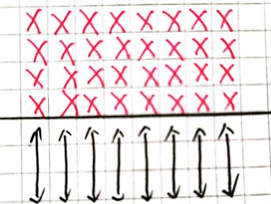  四列横队来回进行慢跑与专项热身  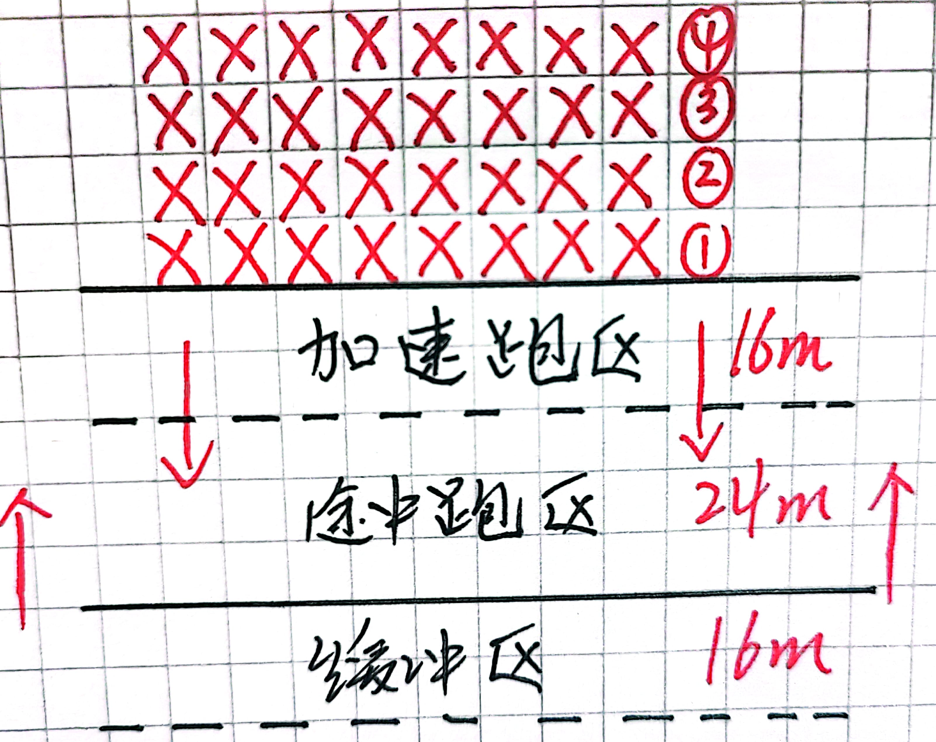  听教师口令，依次向前完成加速跑  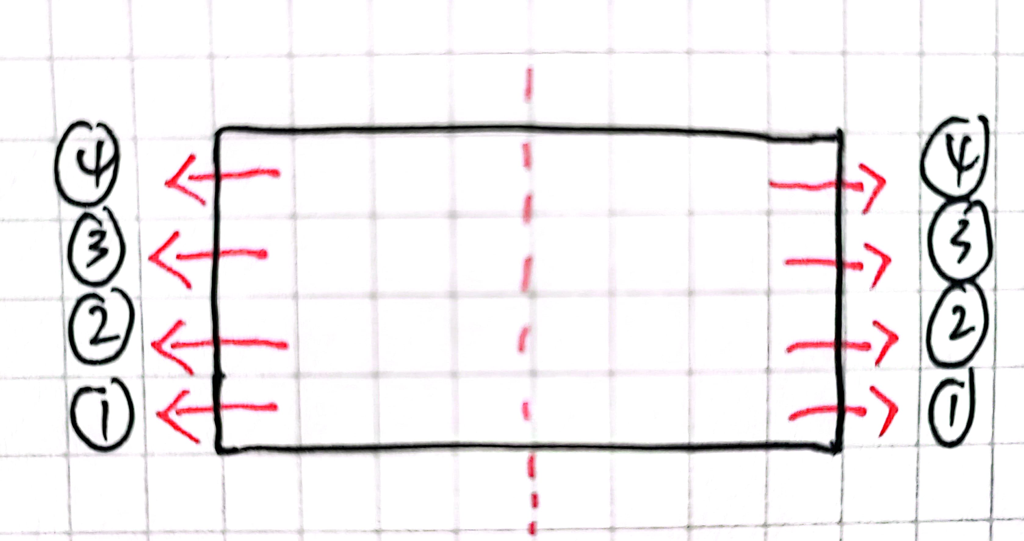  男女生各4组，就近区域集中观看、讨论  听教师口令，依次向前完成途中跑  组织同上  组织同上  听教师口令，依次向前完成16米“A”技术接24米途中跑  男女生各4组，就近区域集中观看、讨论  听教师口令，依次向前完成16米练习  组织同上  组织同上  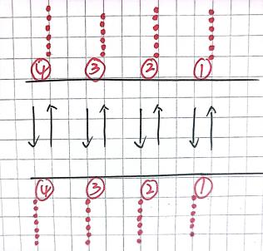 |  | 3  3  1  2  5  3  3  5  3  3  3  3 | 1  1  1  1  1  2  1  1  2  2  1  1 | 低  低  中  高  低  低  高  低  低  低  高  高
设  计  意  图 | 在学生掌握起跑和起跑后的加速跑技术的基础上，引导学生运用结构化的知识与技能积极学练，使学生对途中跑摆动腿技术动作表象与内在关键有实质性了解，重视多种教学方式的综合运用，逐步加深学生掌握摆动腿技术特点，建立清晰正确的动作技术概念。运用混合接力跑，强烈的竞争意识，促进学生进一步提升动作技能，培养团队合作精神。
结  束  部  分 | - 放松练习  - 整队集合，教师总结，  3.归还器材  4.师生道别 |  | - 组织学生静态拉伸  - 让学生自我评价，教师小结  - 组织学生收还器材  4.师生道别 | 1.模仿老师动作一起放松  2.学会正确地评价方式，  3.整理场地。归还器材  4.师生道别 |  | 四列横队 |  | 2 | 1 | 低
预计  负荷 | 平均心率 |  | 140次 /分
预计  负荷 | 练习密度 |  | 75%左右
安全  保障 | - 提前检查场地、  - 充分做好准备、放松活动  - 课堂上进行安全教育，正确引导竞赛行为 |  |  | 场地  器材 |  | 足球场一片、标志桶52只、平板8只  号码衫8件、音箱1只
课后反思

探究表

田径运动是增强人民体质的重要手段之一 ，它在各级学校体育课和《国家体育锻炼标准》中都有占有很大比重，是各项运动的基础。我校田径队常年坚持训练，近三届区级田径运动会和冬季长跑均获一等奖，培养二级运动员5人，近两届市运动会奖牌超过10枚，2024年获评常州市田径类体育传统特色学校。
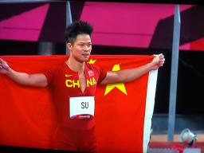 | 苏炳添  有史以来最伟大的黄种人百米选手  职业生涯13次跑进10秒大关  2021年东京奥运会男子半决赛，他以9秒人83的成绩，刷新亚洲记录，并在随后的决赛中收获第六名，创造历史
快速跑的途中跑是全程中距离最长、速度最快的跑段，也是最重要的跑段。良好的途中跑技术是取得好成绩的关键。
通过观看苏炳添比赛视频与图示，相互讨论、分析、回答以下问题
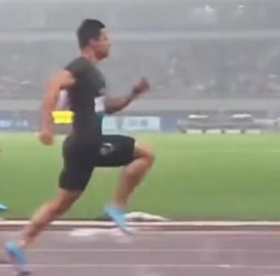  图1 | 1苏炳添途中跑跑段，上体保持何种姿态？  摆动腿快速屈膝前摆，摆至最高点时，大腿面与水平面关系？  提示:小组成员可原地模仿苏炳添摆动腿屈膝前摆动作
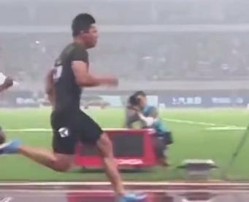  图2 | - 苏炳添途中跑跑段，摆动腿主动下压时，小腿的伸展方向以及着地动作模式？  提示:小组成员可原地模仿苏炳添摆动腿下压着地动作

评价表
1.接力跑第一(2分)、第二(2分)、第三(1分)、第四(1分) |  |  |  | 2分
2.途中跑上体保持正直或者微前倾(1分) |  |  |  | 1分
3.摆动腿迅速屈膝前摆(1分)大腿摆至与水平面平行(1分) |  |  |  | 2分
4.摆动腿下压积极(1)带动小腿鞭打动作着地(1分) |  |  |  | 2分
5.途中跑整体技术快速敏捷，身体协调配合(2分) |  |  |  | 2分
6.积极学练，热爱运动（1分） |  |  |  | 1分
自评
组员1 |  | 总分
组员2 |  | 总分
组员3 |  | 总分
组员4 |  | 总分
组员5 |  | 总分
组员6 |  | 总分

